כרטיס משימה בנושא התפילה
דמות: נקדימון בן גוריון

תנו רבנן: פעם אחת עלו כל ישראל לרגל לירושלים ולא היה להם מים לשתות. הלך נקדימון בן גוריון אצל הגמון אחד, אמר לו: הלויני שתים עשרה מעיינות מים לעולי רגלים, ואני אתן לך שתים עשרה עינות מים. ואם איני נותן לך הריני נותן לך שתים עשרה ככר כסף. וקבע לו זמן. כיון שהגיע הזמן ולא ירדו גשמים, בשחרית שלח לו: שגר לי או מים או מעות שיש לי בידך. – שלח לו: עדיין יש לי שהות ביום. בצהריים שלח לו: שגר לי או מים או מעות שיש לי בידך! שלח לו: עדיין יש לי שהות ביום. במנחה שלח לו: שגר לי מים או מעות שיש לי בידך שלח לו: עדיין יש לי שהות ביום. לגלג עליו אותו הגמון, אמר: כל השנה כולה לא ירדו גשמים, ועכשיו ירדו גשמים?
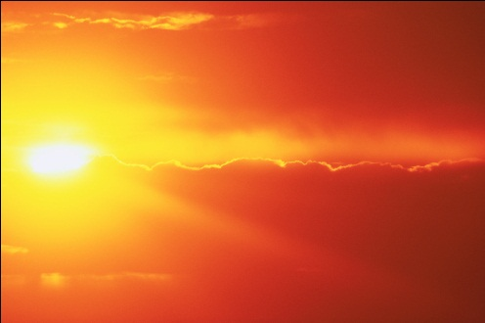
נכנס לבית המרחץ בשמחה. עד שהאדון נכנס בשמחתו לבית המרחץ, נקדימון נכנס לבית המקדש כשהוא עצוב. נתעטף ועמד בתפילה, אמר לפניו: "רבונו של עולם! גלוי וידוע לפניך שלא לכבודי עשיתי ולא לכבוד בית אבא עשיתי, אלא לכבודך עשיתי, שיהיו מים מצויין לעולי רגלים". מיד נתקשרו שמים בעבים, וירדו גשמים עד שנתמלאו שתים עשרה מעיינות מים והותירו. עד שיצא אדון מבית המרחץ, נקדימון בן גוריון יצא מבית המקדש. כשפגעו זה בזה אמר לו: תן לי דמי מים יותר שיש לי בידך.
אמר לו: יודע אני שלא הרעיש הקדוש ברוך הוא את עולמו אלא בשבילך, אלא עדיין יש לי פתחון פה עליך שאוציא ממך את מעותיי, שכבר שקעה חמה, וגשמים ברשותי ירדו. חזר ונכנס לבית המקדש, נתעטף ועמד בתפילה, ואמר לפניו: "רבונו של עולם! הודע שיש לך אהובים בעולמך!" מיד נתפזרו העבים וזרחה החמה.
באותה שעה אמר לו האדון: אילו לא נקדרה החמה היה לי פתחון פה עליך שאוציא ממך מעותיי.
תנא: לא נקדימון שמו, אלא בוני שמו, ולמה נקרא שמו נקדימון שנקדרה חמה בעבורו.
(מסכת תענית דף יט עמוד ב-דף כ עמוד א)
שאלות על הסיפור:
- מדוע היה צריך נקדימון להתפלל בפעם הראשונה?
________________________________________________
- העתק את מילות התפילה הראשונה של נקדימון.
________________________________________________
- למה נזקק נקדימון לתפילה השניה?
________________________________________________
- מה קרה כתוצאה מהתפילה השניה?
________________________________________________
- הסבר במילים שלך, מדוע נקרא שמו נקדימון?
________________________________________________

